3.5 软件质量控制方法

(1)实行工程化开发：保证软件开发工程化的手段是软件管理。
(2)实行阶段性冻结与改动控制：利用Tower对项目分阶段，分任务和成果，利于管理控制，冻结每阶段的成果。
(3)实行里程碑式的审查与版本控制：GitHub，项目成员对在每阶段结束前都用标准对本阶段成果严格审查。
(4)采用面向对象和基于构件的方法：运用OOP思想，但由于项目特殊性并没有运用规范的MVC或MVP架构
(5)全面评审、质量跟踪和项目监理：Testin云测

3.6 项目研发流程控制
项目研发流程一般来说分3个阶段：需求阶段、研发阶段、发布阶段。在这3个阶段中我们按质量管理计划流程对每个阶段设置了4个环节，12个环节构成一条完整的流水线，保证了项目进行的流程顺畅，成员工作效率的最大化。如图3.3所示。

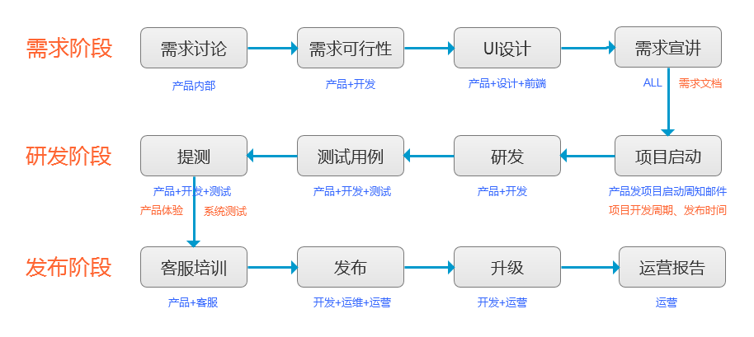
图3.4 研发流程

3.6.1需求阶段的质量管理计划
在这个阶段我们确定了项目产品的质量提现属性。质量体现属性：内容、美观、交互、性能、定价、隐私、安全、稳定、可用。
(1)调研、讨论产品以及质量标准，输出质量体现属性和质量计划；
(2)讨论并确认质量计划的可行性；
(3)对项目所有成员宣讲质量计划，明确该项目质量管理的意义；
(4)冻结需求阶段的任务和成果，并审查用标准对成果严格审查。

3.6.1研发阶段的质量管理计划
研发阶段的质量管理对产品生命周期中不同阶段的质量管理有着决定性的影响。
(1)据质量标准评估版本和研发周期；
(2)严格在协作平台输出任务文档；
(3)监控软件测试和性能优化的结果，确定它们是否符合有关的质量标准，并适当方式消除不符合的部分；
(4)冻结发布阶段的任务和成果，并审查用标准对成果严格审查。

3.6.1发布阶段的质量管理计划
(1)版本迭代前，提前进行客服培训；
(2)发布时，严格控制发布渠道和提审；
(3)收集用户反馈，进行数据监测、分析；评估新版本效果和影响，验证新版本功能及后续版本的需求和建议；
(4)冻结发布阶段的任务和成果，并审查用标准对成果严格审查。

3.7 质量管理技术工具

质量管理技术工具有帕累托分析法断言APP主要问题、质量控制图杜预防质量缺陷、移动应用测试的四大问题等。
3.7.1移动应用测试的四大问题
(1)用户体验
(2)APP对于移动设备的兼容性
(3)APP的网络连接情况
(4)服务器的承载能力测试

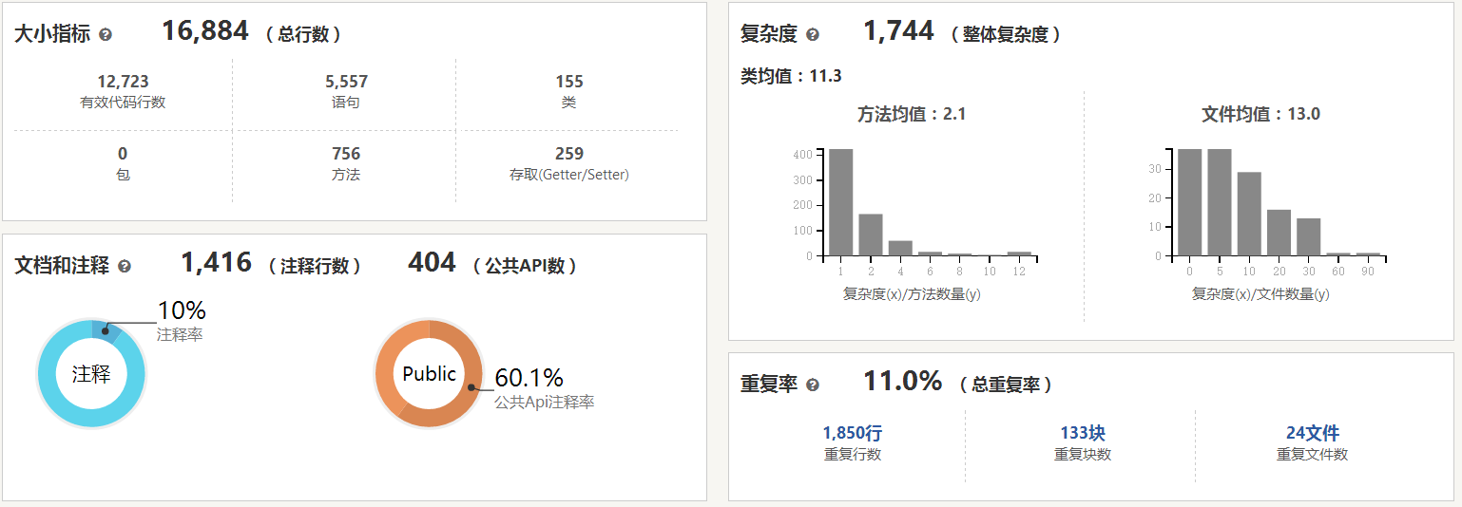
图3.5 代码分析

3.7.2本项目测试问题解决方案
(1)用户体验：具有主观性，它无法直接被测出。所以我们在测试过程中，从一些关键影响因素入手，去解决用户体验问题。我们的测试以真人体验测试为主、辅以各个功能的深度测试以及Bug探索与崩溃分析，来涵盖完善用户体验所需的测试点。
(2)APP对于移动设备的兼容性：目前，安卓类的移动设备碎片化异常严重，导致普通的质量管理很难进行。兼容性测试承担真机测试成本过高，所以这样的需求委托给第三方的测试机构来完成，本项目利用腾讯优测测试机型差异和SDK差异的影响、利用Testin测试各种终端设备差异的影响。
(3)APP的网络连接情况：网络连接是移动APP测试的另一大问题。对于网络问题，我们进行模拟网络情况的测试，比如TestBird提供的弱网模拟测试和它们的中断测试。
(4)服务器的承载能力测试：我们关注服务器的承载能力，以防服务器就被大量涌入冲爆、瘫痪进而引起用户自然流失。测试方法则是最常见的全面压力测试。

3.8 Android应用质量管理的特殊问题

3.8.1杜绝频繁发布版本
(1)新版本至少一个重要功能
(2)控制版本研发周期
(3)为长版本设置为若干个里程碑验收

3.8.2第三方集成有效性
(1)确保集成无缝顺利且可以提供期待的性能
(2)App设计得可以完好地降级以防第三方

3.8.3优化APP性能
(1)优化缓存
(2)将往返时间最小化
(3)最小化有效荷载规模
(4)优化你的本机代码
(5)优化后端服务性能

3.3 规定要求

3.3.1精度
项目中余额和积分因使用量子计数器进行操作故均使用Integer类型，最小变更数值为整数1，其他对象属性的精度均为正常常识应该的精度。

3.3.2时间特性要求
(1)响应时间：具体根据用户设备和网络状况而定，Activity的最长执行等待时间5秒，BroadcastReceiver的最长等待执行时间10秒。
(2)更新处理时间：根据网络状况而定；
(3)数据的转换和传送时间：根据用户设备状况而定；

3.4 输入输出要求

3.4.1输入要求
用户需输入的界面控件严格限制格式和长度，提交时进行逻辑判断。

3.4.2输出要求
根据用户需求输出相应的信息。

调研、讨论口袋快爆项目移动端所需资源及质量标准，输出质量体现属性和质量管理计划；讨论并确认此质量计划的可行性；最后对项目所有成员宣讲质量计划，明确该项目质量管理的意义。

与公司人员研究、讨论自身及周边亲友对日常产品的网络购物需求，明确口袋快爆项目移动端的主要内容、目标、意义及用户群体。
根据研讨结果锁定项目开发所需资源和质量标准，输出质量管理计划：
我们将项目研发流程划分为三个阶段：需求阶段、研发阶段、发布阶段，并在这三个阶段中按质量管理计划流程对每个阶段细分设置了四个环节，12个环节构成一条完整的流水线，保证了项目进行的流程顺畅，成员工作效率的最大化。
质量体现属性：内容、美观、交互、性能、定价、隐私、安全、稳定、可用。
应用到的软件质量控制的方法：利用软件管理实行工程化开发；实行阶段性冻结与改动控制，利用Tower对项目分阶段，分任务和成果，这样利于管理控制，冻结每阶段的成果；利用git实行里程碑式的审查与版本控制，项目成员对在每阶段结束前都用标准对本阶段成果严格审查；运用OOP思想，采用面向对象和基于构件的方法，并根据实际开发运用合适且规范项目架构；最后Testin云测等利用全面评审、质量跟踪和项目监理。
研讨出Android应用质量管理的三个特殊问题：
1、杜绝频繁发布版本：新版本至少一个重要功能，并控制版本研发周期，为长版本设置为若干个里程碑验收；
2、第三方集成有效性：确保集成无缝顺利且可以提供期待的性能，App设计得可以完好地降级以防第三方；
3、优化APP性能：优化缓存、将往返时间最小化、最小化有效荷载规模、优化本机代码、优化后端服务性能。

